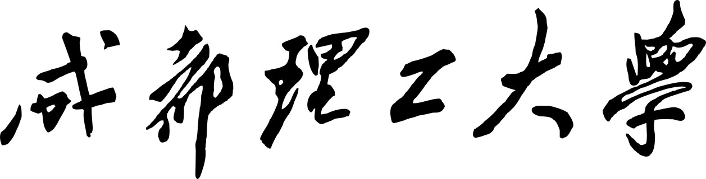

本科生实验报告

实验课程 软件体系结构与设计
学院名称 计算机与网络安全学院（示范性软件学院）
专业名称 软件工程
学生姓名
学生学号
指导教师 单武扬
实验地点 C075-05-35
实验成绩

二〇二六年四月 二〇二六年五月

实验一 用例图的绘制
- 实验目的
1.熟悉用例图的基本功能和使用方法。
2.掌握如何使用建模工具绘制用例图方法。
- 实验器材
1.计算机一台。
2. Rational Rose工具软件。
- 实验内容

- 实验步骤

- 实验结果或核心代码

学生实验 心得 | 学生（签名）：  年 月 日
指导  教师  评语 | 成绩评定：  指导教师（签名）：  年 月 日

